BAĞLAYICI TARİFE BİLGİLERİ
Fasıl 12
Yağlı tohum ve meyvalar; muhtelif tane, tohum ve meyvalar; sanayiide ve tıpta kullanılan bitkiler; saman ve kaba yem
Gümrük Koçu - Ufuk Çetintaş · 21 Ekim 2026
Bu dosya, Türkiye'de verilmiş ve Fasıl 12 kapsamındaki GTİP'lerde sınıflandırılmış 9 bağlayıcı tarife bilgisini (BTB) içerir; bunların 2 tanesi yürürlüktedir. Kayıtlar GTİP sırasına göre dizilmiş ve 4 haneli pozisyonlara göre gruplanmıştır. Kaynak: mevzuat.net, Türkçe Bağlayıcı Tarife Bilgileri (21 Ekim 2026 itibarıyla).
Pozisyon | BTB sayısı | Yürürlükte
12.06 | 1 | 0
12.07 | 2 | 0
12.09 | 1 | 0
12.10 | 1 | 0
12.11 | 1 | 1
12.12 | 3 | 1

Pozisyon 12.06 (1 BTB)
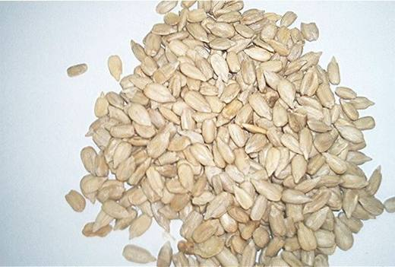 | 1206.00.99.00.11 TR070266  Yürürlükte değil · Başlangıç: 05.04.2007 · Bitiş: 04.04.2013  Eşya: Kabuğundan çıkarılmış, fakat başkaca bir işleme tabi tutulmamış ham ayçiçeği çekirdeği içi.  Gerekçe: Genel Yorum Kuralları (1) ve (6). GTC İzahnamesi 12.06 tarife pozisyonu açıklama notları

Pozisyon 12.07 (2 BTB)
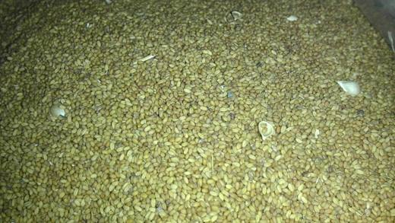 | 1207.99.96.00.00 TR350000130028  Yürürlükte değil · Başlangıç: 04.12.2013 · Bitiş: 31.12.2016  Eşya: KETENCİK TOHUMU (CAMELINA SEEDS-CAMELINA SATIVA)YAĞLIK TOHUM  Gerekçe: İZMİR LABORATUVAR MÜDÜRLÜNÜN 14/11/2013 TARİHLİ, 981 SAYILI YAZI EKİNDE ALINAN 19 SAYILI RAPORU YÖNÜNDEKİ GÖRÜŞ VE BTB TALEBİNDE EŞYANIN TARİFE YORUMU İLE GENEL YORUM KURALLARININ 1 VE 6 MADDESİNCE GÜMRÜK TARİFE CETVELİ İZAHNAMESİNİN 1207 TARİFE ALT POZİSYONU İZAHNAMESİ AÇIKLAMA NOTLARINA İSTİNADEN

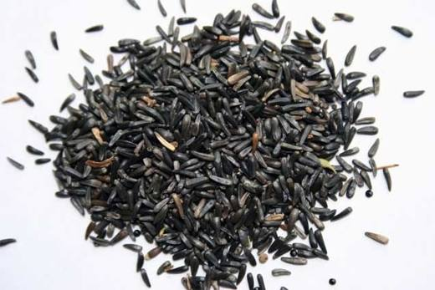 | 1207.99.97.90.00 TR160000110001  Yürürlükte değil · Başlangıç: 12.04.2011 · Bitiş: 31.12.2011  Eşya: Eşya kuş yemi olarak kullanılmak üzere ithal edilmektedir.Ticari ismi "Nijer tohumu" olarak geçmekte olan eşya aynı zamanda izahnamede ismen yer almaktadır. Eşyanın tür tespiti Tarım İl Müdürlüğünce yapılmış olup Latince adı "Guizotia Abyssinica Bitkisi Tohumu" dur.Herhangi bir işlem görmemiş olan eşya doğal haliyledir.Tohum şeklinde ithal edilmektedir.  Gerekçe: Yorum Kuralları (1)ve (6), Gümrük Tarife Cetveli İzahnamesi 12.07 Tarife Pozisyonu Açıklama Notları

Pozisyon 12.09 (1 BTB)
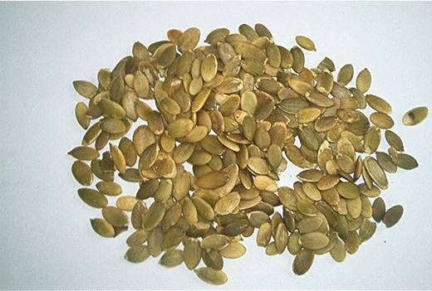 | 1209.91.90.00.11 TR070267  Yürürlükte değil · Başlangıç: 05.04.2007 · Bitiş: 31.12.2011  Eşya: Kabuğundan çıkarılmış, fakat başkaca bir işleme tabi tutulmamış ham kabak çekirdeği içi.  Gerekçe: Genel Yorum Kuralları (1) ve (6). GTC İzahnamesi 12.09 tarife pozisyonu açıklama notları.

Pozisyon 12.10 (1 BTB)
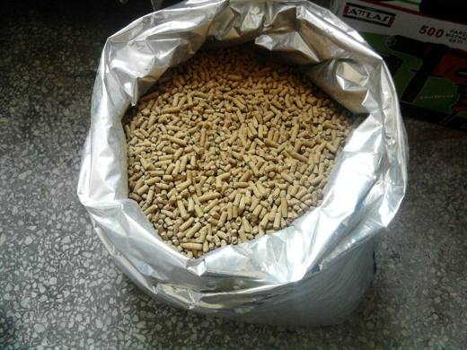 | 1210.20.90.00.00 TR340000100028  Yürürlükte değil · Başlangıç: 22.04.2010 · Bitiş: 21.04.2016  Eşya: ŞERBETÇİOTU  Gerekçe: GENEL YORUM KURALLARI(1)VE(6)12.10 TARİFE POZİSYONU AÇIKLAMA NOTLARI, 39 SAYI 30.03.2010 TARİHLİ İSTANBUL GÜMRÜK BÖLGE LABORATUVAR MÜDÜRLÜĞÜ RAPORU

Pozisyon 12.11 (1 BTB)
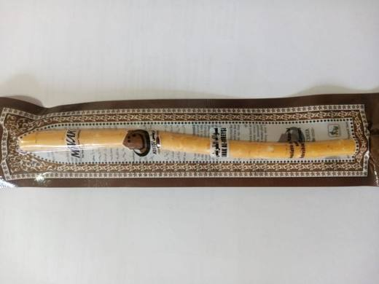 | 1211.90.86.00.49 TR340000220184  Yürürlükte · Başlangıç: 26.08.2022  Eşya: MİSVAK” TİCARİ İSİMLİ EŞYANIN PERAKENDE SATIŞ İÇİN AMBALAJLANMIŞ 19,8 CM UZUNLUĞUNDA, ORTALAMA 0,9 CM ÇAPINDA SİLİNDİRİK ÇUBUK ŞEKLİNDE AĞIZ TEMİZLİĞİNDE DOĞAL BİR DİŞ FIRÇASI OLARAK KULLANILAN SALVADORA PERSİCA KÖKÜ  Gerekçe: GENEL YORUM KURALLARININ 1 VE 6 INCI MADDELERİ, 12.11 TARİFE POZİSYONU AÇIKLAMA NOTLARI, İSTANBUL LABORATUVAR MÜDÜRLÜĞÜNÜN 26.07.2022 TARİH 3422BTB1230 SAYILI ANALİZ RAPORU”.

Pozisyon 12.12 (3 BTB)
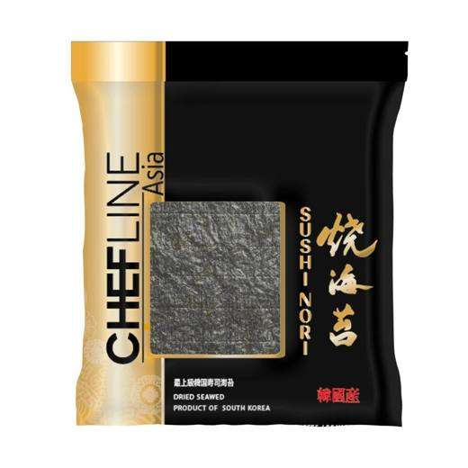 | 1212.21.00.90.00 TR340000260108  Yürürlükte · Başlangıç: 30.06.2026  Eşya: CHEFLİNE MARKA DRİED SEAWEED (KURUTULMUŞ YOSUN)” TİCARİ TANIMLI, 50 YAPRAK YOSUN İÇEREN 125 GRAMLIK AMBALAJLARDA PERAKENDE SATIŞA HAZIR HALDE BULUNAN ANALİZ RAPORUNA GÖRE %3,5 NEM İÇEREN EŞYA  Gerekçe: Türk Gümrük Tarife Cetveli İzahnamesi 12.12 Tarife Pozisyonu Açıklama Notları, Genel Yorum Kuralları 1 ve 6'ncı maddeleri ile İstanbul Laboratuvar Müdürlüğün'ce düzenlenen 07.05.2026 tarihli, 3426BTB0771 sayılı Analiz Raporu

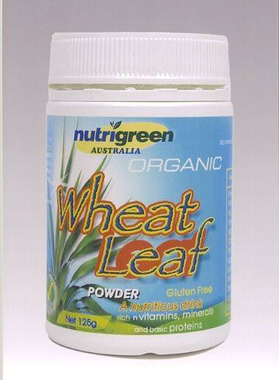 | 1212.99.70.00.19 TR350000080008  Yürürlükte değil · Başlangıç: 15.10.2008 · Bitiş: 31.12.2011  Eşya: yağlı tohum ve meyvalar...tarifenin başka yerinde belirtilmeyen veya olmayan insanların yemesine elverişli cinsten meyve çekirdekleri ve çekirdek içleri ve diğer bitkisel ürenler.-diğerleri,--diğerler,---diğerleri,----diğerleri  Gerekçe: Gümrük Tarife Cetveli 12. fasıl açıklamaları, Genel Yorum Kuralları 1-6. maddeleri. İngiltere Gümrük İdaresi tarafından verilen GB117697540 referans nolu 19.08.2008 tarihli BTB.

1212.99.70.00.19 TR350000080010
Yürürlükte değil · Başlangıç: 15.10.2008 · Bitiş: ?
Eşya: yağlı tohum ve meyvalar...tarifenin başka yerinde belirtilmeyen veya olmayan insanların yemesine elverişli cinsten meyve çekirdekleri ve çekirdek içleri ve diğer bitkisel ürenler.-diğerleri,--diğerler,---diğerleri,----diğerleri
Gerekçe: Gümrük Tarife Cetveli 12. fasıl açıklamaları, Genel Yorum Kuralları 1-6. maddeleri. İngiltere Gümrük İdaresi tarafından verilen GB117697540 referans nolu 19.08.2008 tarihli BTB.

